RECIKLIRANO PROLJETNO CVIJEĆE

Korištenjem pedagoški neoblikovanih materijala recikliramo i učimo djecu reciklirati!

Što su pedagoški neoblikovani materijali ?
To su svi materijali koji nisu didaktički, a služe za igru, izradu didaktičkih predmeta i igračaka, istraživanje i eksperimentiranje djeteta. To je otpadni materijal kojeg u domaćinstvu ima posvuda, a možemo ga iskoristiti u dječjoj igri i stvaranju.
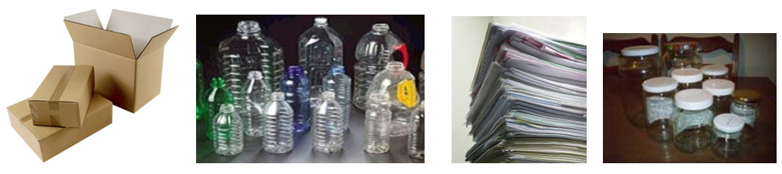
Djeca istražuju materijale, proučavaju oblike, teksture, boje, mogu se likovno izražavati crtanjem po njima, rezanjem, lijepljenjem, izradom raznih ukrasa.
Igra i stvaranje s pedagoški neoblikovanim materijalima svestrano potiče dječji razvoj, a djeca uživaju u novim izazovima!

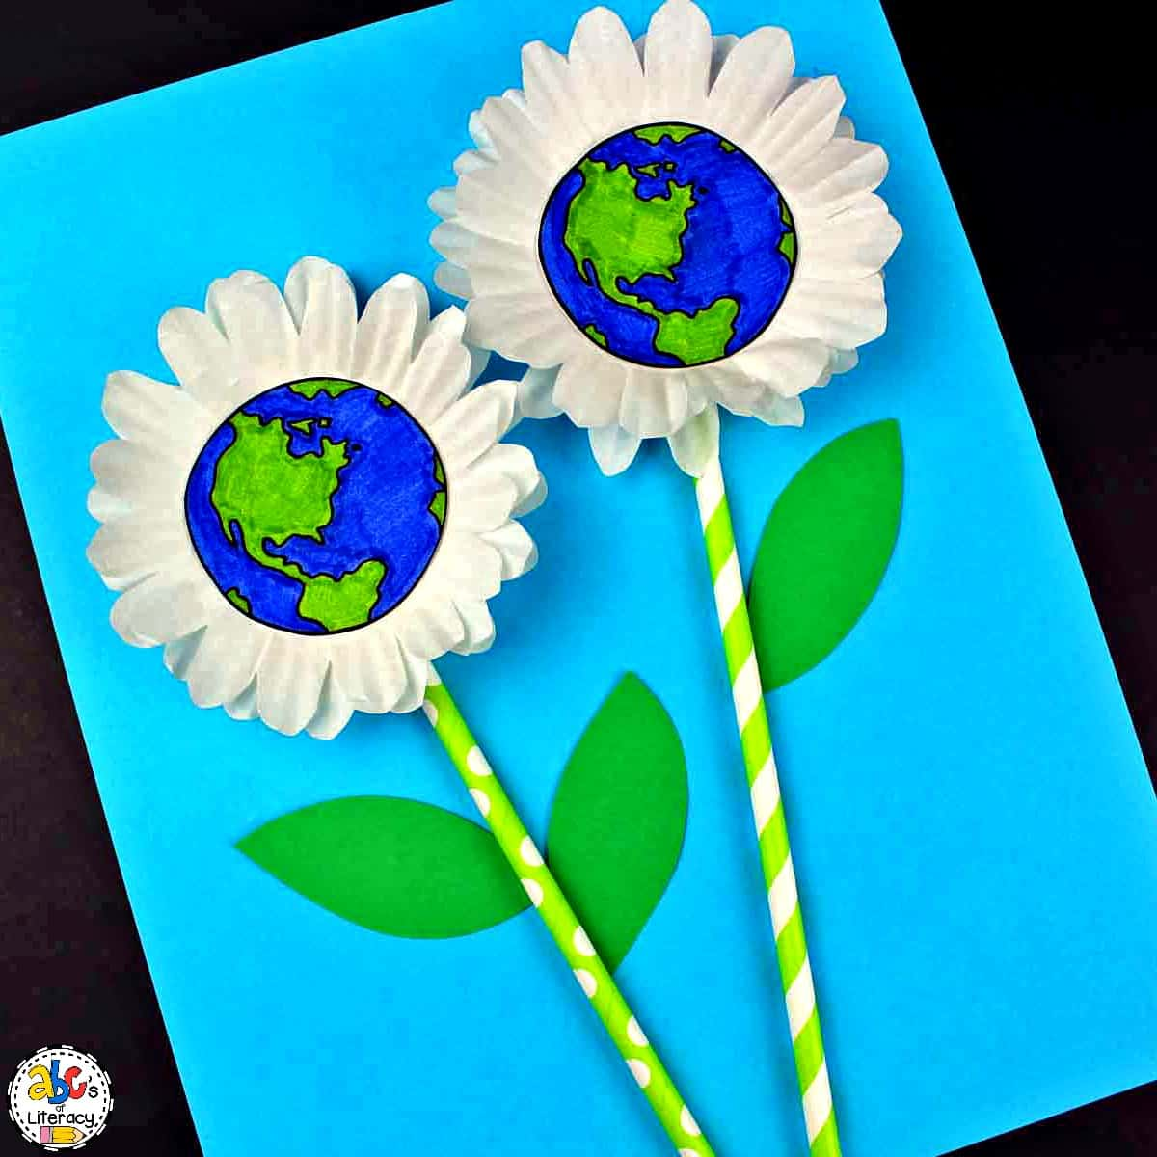
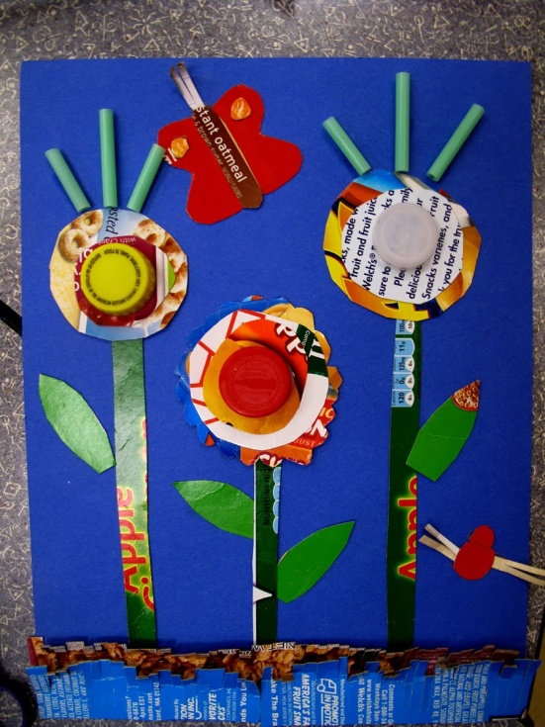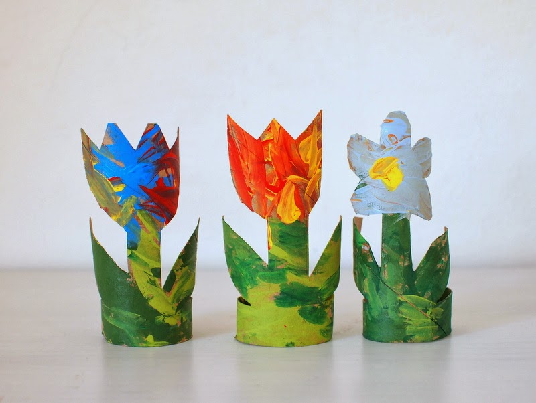

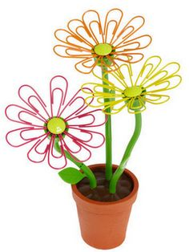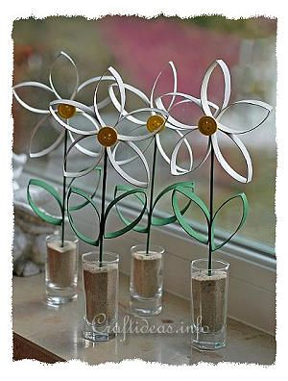
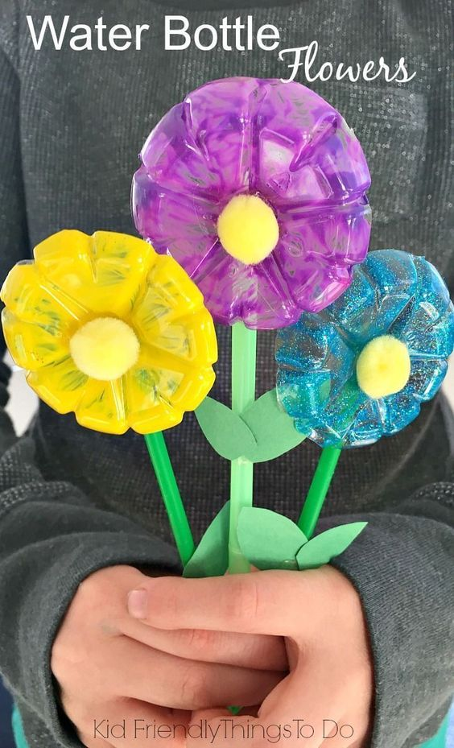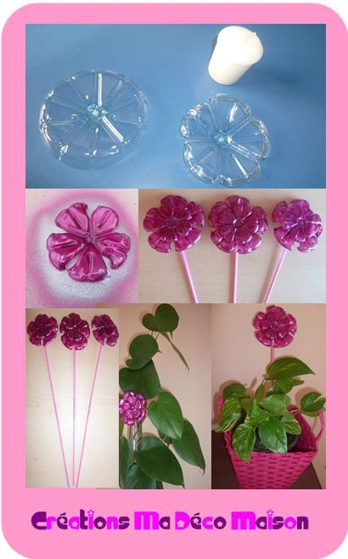

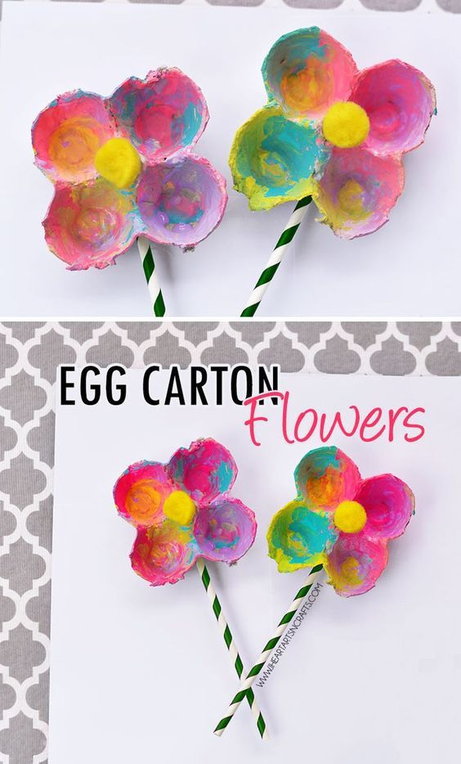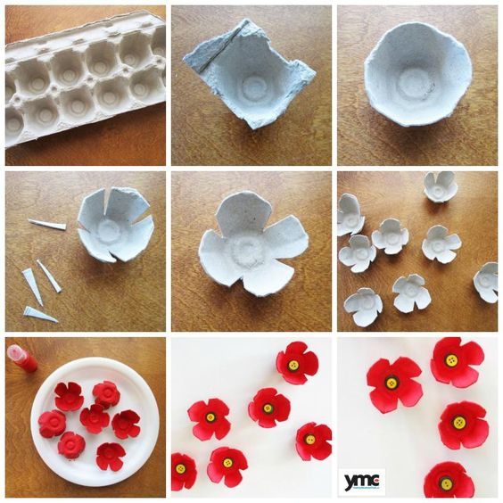

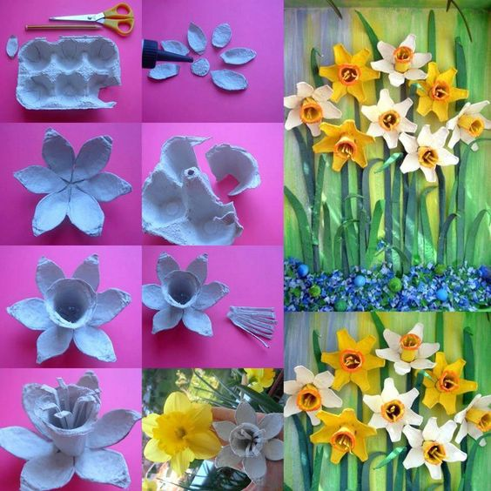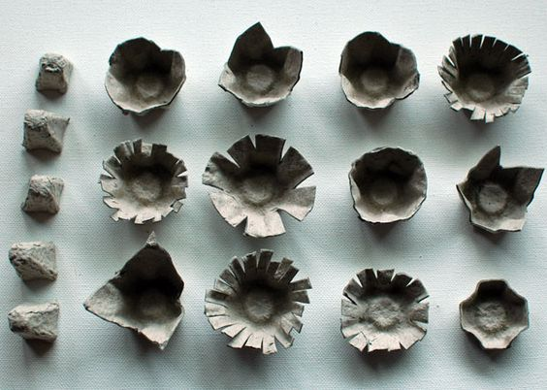

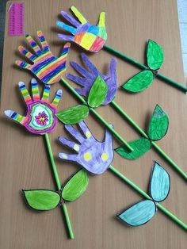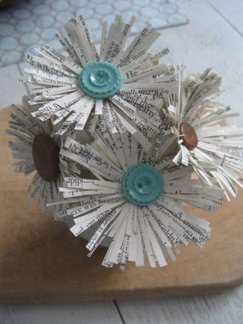

Prednosti igre s pedagoški neoblikovanim materijalima:
- potiče dijete na usvajanje novih znanja (upoznavanje novih materijala i njihovih svojstava ...)
- potiče dijete na usvajanje novih vještina (npr. korištenje škara, kista)
- potiče dijete na razvijanje fine i grube motorike
- potiče maštu djeteta (razvija sposobnost imaginacije)
- potiče kreativnost
- koristeći takve materijale recikliramo i učimo djecu reciklirati
- takav materijal ne košta – ništa.

